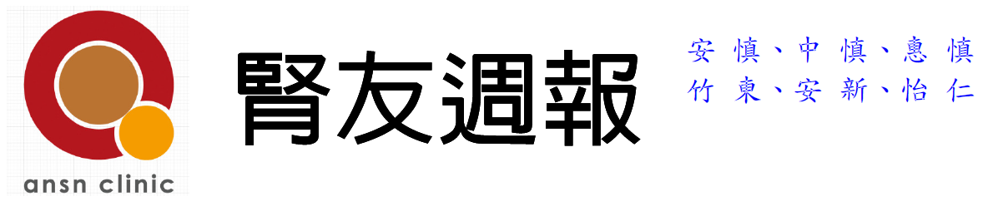
第267期
108/ 04/03

醫療新知
含糖飲料與早期死亡率有密切相關

為了身體的健康, 我們一直希望大家少喝含糖飲料, 但含糖飲料對於我們的健康到底有多大的影響, 一直沒有明確的研究來說服我們. 根據國際心臟科知名期刊 Circulation 於今年3月發表的最新研究發現 過度攝取蘇打和運動飲料會增加早期死亡，心臟病死亡風險及癌症死亡風險。

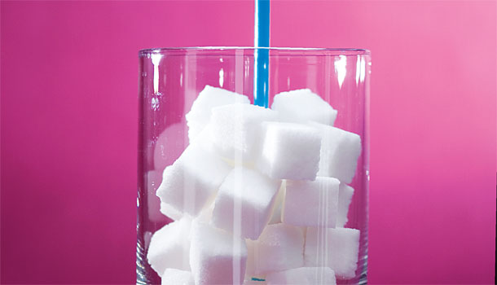
研究數據主要來自衛生專業人員後續研究中的37,716名男性和護士健康研究中的80,647名女性。研究人員考慮了其他飲食因素，身體活動和肥胖，因此測量的任何因子可以與含糖飲料獨立相關.
- 圖片出處:http://www.commonhealth.com.tw/article/article.action?nid=70291

在衛生專業人員研究的28年中，有13,004男性死亡：3,757人死於心臟病，4,062人死於癌症。 在護士研究的34年隨訪期間，有23,432名女性死亡，其中4,139名死於心臟病，8,318名死於癌症。研究人員發現，過度攝取蘇打和運動飲料與任何原因導致的早期死亡風險增加28％相關，心臟病死亡風險增加31％，癌症死亡風險增加16％。

蘇打水，運動飲料和其他含糖飲料是美國飲食中添加糖分的最大單一來源. 雖然過去十年含糖飲料的消費量已有所下降，但近年來消費量又開始略有回升,而一般的成年人每天從這些飲料中獲得約145卡路里的熱量。當人們喝蘇打水和其他含糖飲料時，他們可能更容易患上糖尿病，心臟病和其他慢性疾病。 它們也可能因此增加更多的卡路里，這會導致增加肥胖以及高血壓，糖尿病，心臟病和中風的風險. 含糖飲料導致的癌症風險增加可能是由飲食相關的癌症引起的，包括乳腺癌，以及少部分的大腸癌.

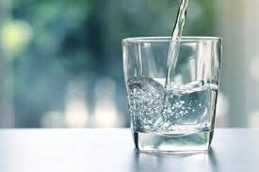
使用代糖的飲料可以用來代替含糖飲料，但也不鼓勵攝取過量. 這是因為在含糖飲料的重度消費者中，每天攝取一次代糖的飲料可以輕微降低早期死亡的風險。 然而，每天飲用四種或更多人工代糖飲料的女性,死亡風險高於研究中的其他女性.

含糖飲料雖然可以滿足我們的口腹之慾, 但對我們的健康卻有深遠的影響,還是老話一句“喝水最健康”
- 圖片出處:https://www.businesstoday.com.tw/article/category/154768
- /post/201811020022
資料來源： 安慎診所洗腎室 惠慎診所洗腎室劉偉銘醫師 提供

